Báo cáo triển khai API Gateway

Dự án Token Ledger
Mục lục

1. Tổng quan dự án

1.1 Mục tiêu
Dự án hướng tới xây dựng một hệ thống thống nhất để quản lý và giám sát hoạt động của người dùng, đồng thời theo dõi tình trạng vận hành và mức độ tiêu thụ tài nguyên của 8 hệ thống Agent hiện đang được triển khai.

1.2 Danh sách các hệ thống Agent
Tên hệ thống | Project ID
AI Chatbot Contact Center | pro-tuner-454203-v3
AI Sales Agent | tranquil-post-471401-c1
AI Chatbot Contact - Hợp đồng | ai-chatbot-contract
Multimodal Invoice | multimodal-invoice
TLA Rally AI | tla-ralli
Tools Quiz | tools-quizz
Feedback DMS Tiếp thị | feedback-dms-tiep-thi
CRM Feedback | crm-500509

1.3 Định hướng giải pháp
Giải pháp đề xuất là xây dựng một API Gateway đóng vai trò trung gian thu thập dữ liệu từ các Agent: mỗi Agent sẽ gửi request thông qua Gateway, qua đó Gateway có thể lấy được dữ liệu cần thiết và tiến hành tổng hợp, tính toán các chỉ số phục vụ việc giám sát.

2. API Gateway là gì
Có thể hiểu API Gateway là một lớp trung gian nằm giữa hai phía trong bài toán đang giải quyết — cụ thể là lớp kết nối giữa người dùng (hoặc Agent) và các nhà cung cấp mô hình ngôn ngữ (LLM provider), trao đổi với nhau thông qua cơ chế request/response.
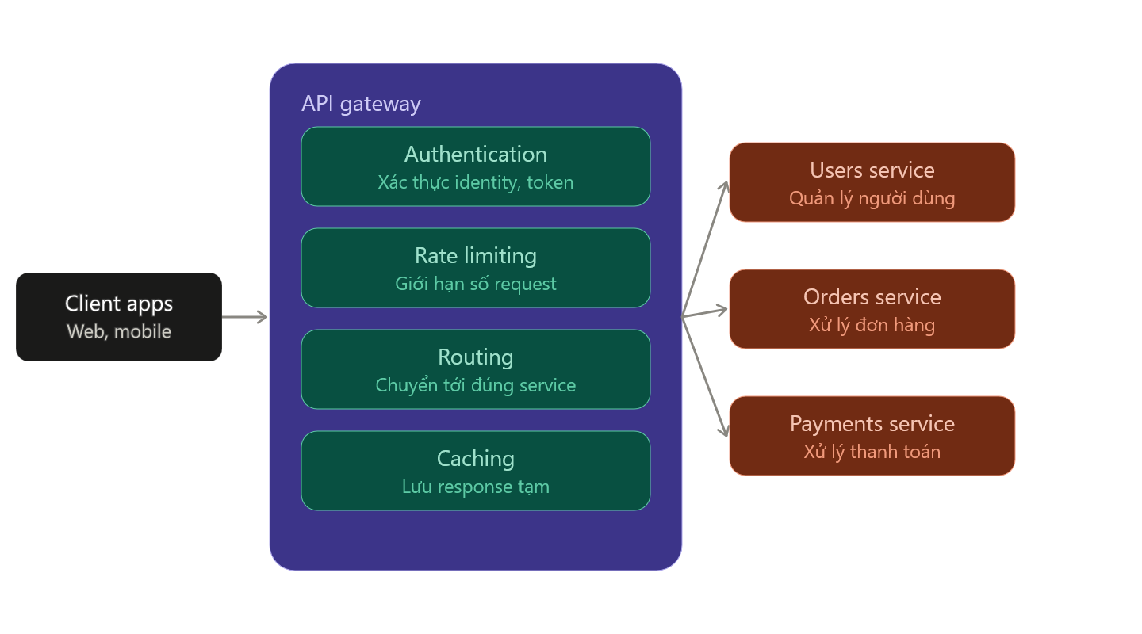
Hình 1: Vai trò trung gian của API Gateway

3. Kiến trúc tổng thể dự kiến
Trong kiến trúc đề xuất, LiteLLM được chọn làm engine trung tâm bên trong Gateway. LiteLLM đảm nhận việc tiếp nhận request, định tuyến request đến đúng provider tương ứng, nhận kết quả trả về, đồng thời ghi nhận các thông số vận hành như: xác thực người dùng, TLS (Transport Layer Security – giao thức bảo mật truyền tải), giới hạn tần suất request (rate limit) tổng, và điều phối phản hồi trở lại cho các Agent.
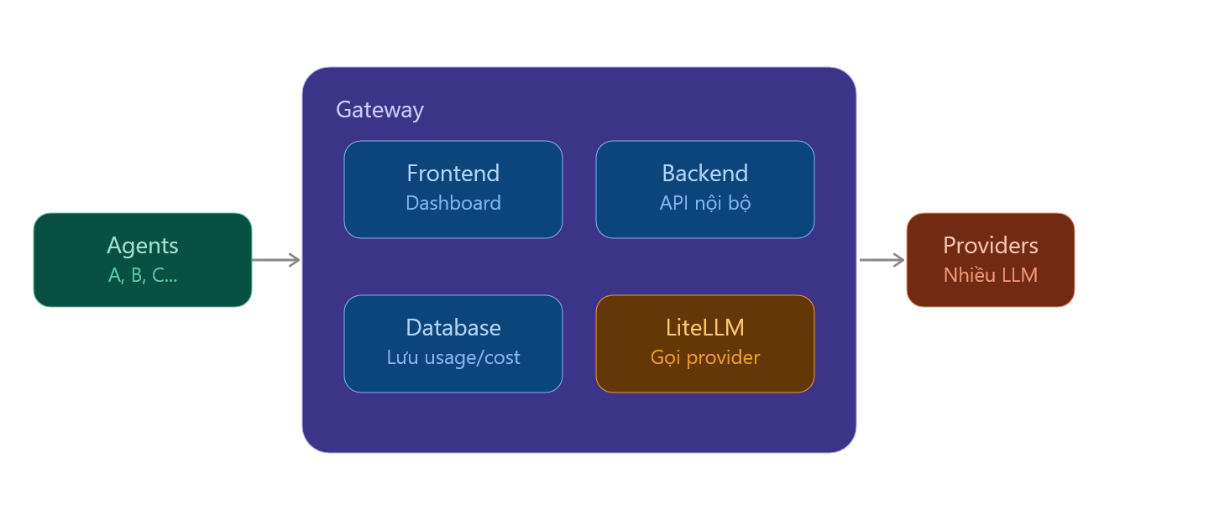
Hình 2: Kiến trúc tổng thể dự kiến với LiteLLM làm engine trung tâm

4. Kiến trúc microservices bên trong Gateway
Frontend không xử lý logic nghiệp vụ, chỉ đóng vai trò gọi API tới các service phía sau (ví dụ minh hoạ gồm 3 service: Usage, Report, Alert). Cả ba service hiện đang đọc chung từ một database duy nhất. Về lý thuyết, mỗi service nên sở hữu một database riêng để đảm bảo tính độc lập, tuy nhiên cách làm đó sẽ phát sinh thêm bài toán đồng bộ dữ liệu giữa các service, nên ở giai đoạn hiện tại lựa chọn dùng chung một database.
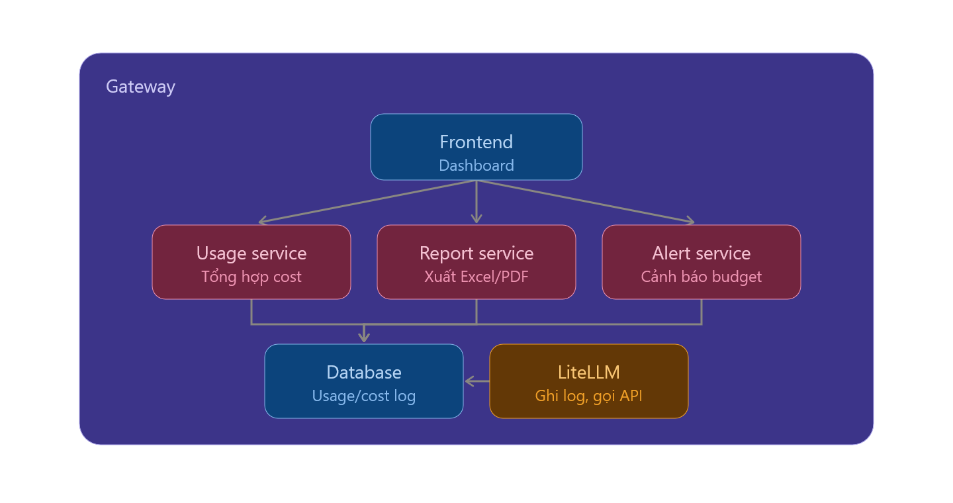
Hình 3: Kiến trúc microservices bên trong Gateway

5. Cân bằng tải
Cơ chế cân bằng tải trong hệ thống phục vụ hai mục đích: giúp Gateway chịu được lượng request lớn từ phía người dùng, đồng thời điều phối luồng request tới các provider một cách hợp lý nhằm tránh phát sinh lỗi 429 (Too Many Requests).

5.1 Phía Gateway
Gateway sẽ được triển khai thành nhiều bản sao (instance), đặt sau một load balancer chung. Do các instance hoạt động theo cơ chế stateless (không lưu trạng thái cục bộ), nếu chỉ dựa vào một instance riêng lẻ thì không thể xác định chính xác một request đã được gọi bao nhiêu lần khi request bị load balancer phân tán qua nhiều instance khác nhau. Giải pháp là lưu thông tin trạng thái tại một nơi dùng chung, cụ thể là Redis.
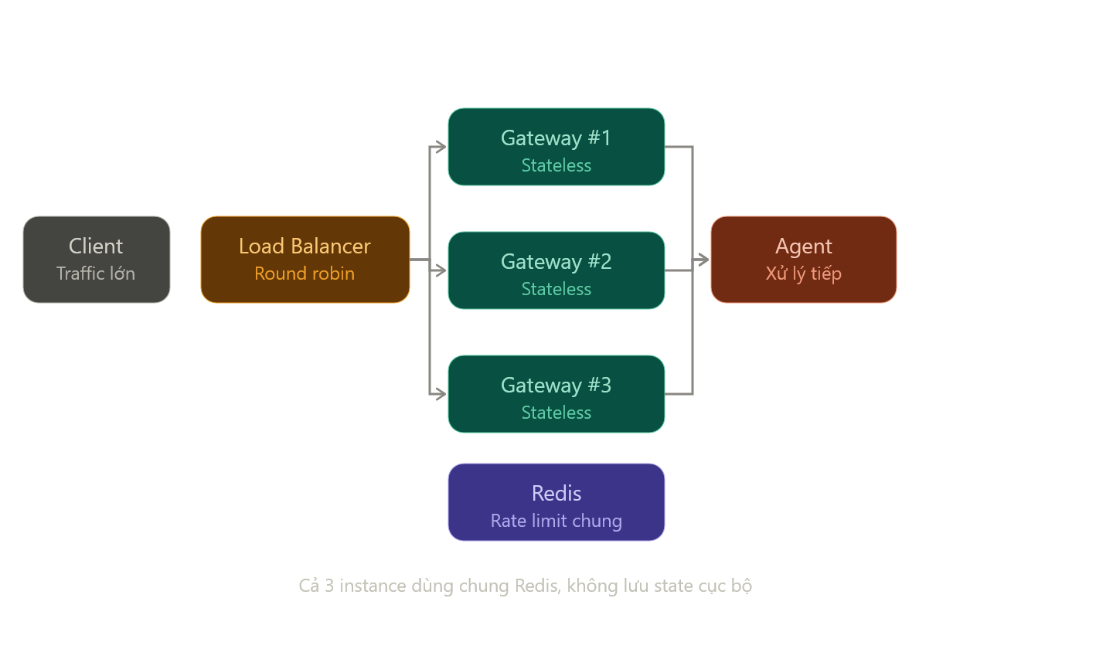
Hình 4: Cơ chế cân bằng tải phía Gateway, dùng chung trạng thái qua Redis

5.2 Phía Agent / Provider
Mục tiêu của cân bằng tải ở phía này là tránh tình trạng một project cụ thể bị lỗi 429 do vượt hạn mức request-per-minute hoặc token-per-minute. LiteLLM cung cấp sẵn cơ chế usage-based-routing: Router của LiteLLM đọc số liệu sử dụng gần nhất, loại bỏ các deployment đã vượt hoặc gần chạm giới hạn TPM/RPM, chấm điểm các deployment còn lại rồi chọn ra deployment phù hợp nhất. Nói cách khác, khi deployment của Agent A gần chạm giới hạn, nó sẽ tự động bị loại khỏi danh sách ứng viên cho request kế tiếp, và request sẽ được chuyển hướng sang deployment của Agent B thay vì tiếp tục gọi vào A.

6. Cơ chế fallback khi gặp sự cố
Giải pháp sử dụng tối thiểu hai server đứng sau một load balancer (có thể tăng thêm số lượng server nhằm giảm áp lực dồn lên server còn sống ngay khi một server khác gặp sự cố, tránh hiện tượng tải tăng gấp đôi tức thời). Một Health Checker sẽ được xây dựng để định kỳ ping (dự kiến mỗi 5-10 phút) nhằm kiểm tra tình trạng hoạt động của từng server. Khi phát hiện một server ngừng hoạt động, load balancer sẽ ngay lập tức chuyển toàn bộ traffic sang server còn lại, trong lúc chờ server gặp sự cố được khôi phục. Việc khôi phục server đã chết được thực hiện tự động thông qua Kubernetes hoặc cơ chế auto-healing dựa trên replicas, không cần can thiệp thủ công.
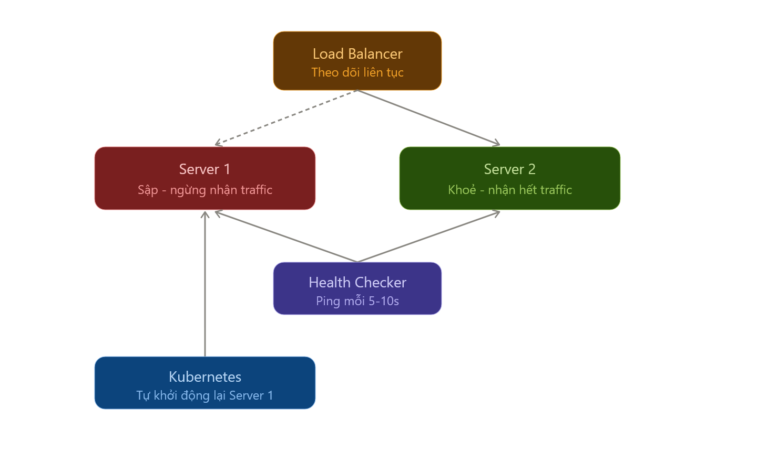
Hình 5: Cơ chế fallback khi server gặp sự cố

7. Cơ chế xác thực
Cơ chế xác thực trong hệ thống phục vụ hai đối tượng chính: người dùng (Admin/User) và các Agent, mỗi đối tượng sử dụng một luồng xác thực riêng phù hợp với đặc điểm của mình.

7.1 Đối với Agent
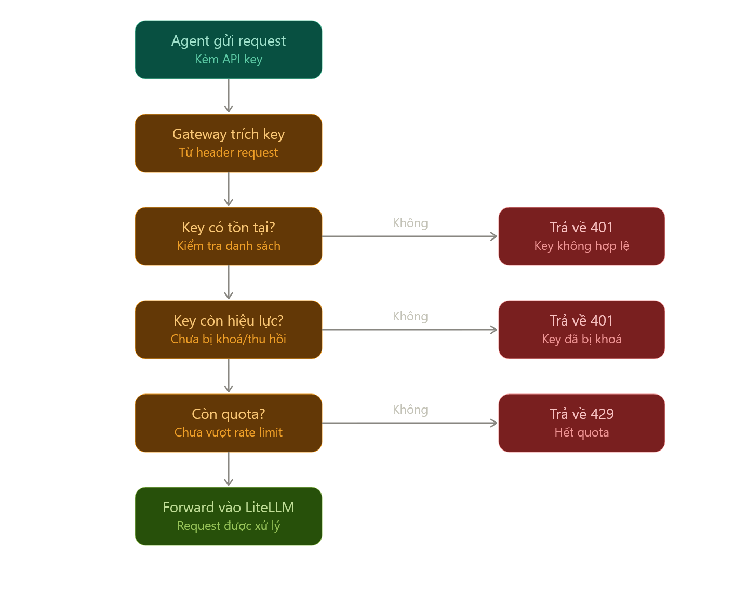
Hình 6: Luồng xác thực đối với Agent

7.2 Đối với người dùng — xác thực bằng JWT
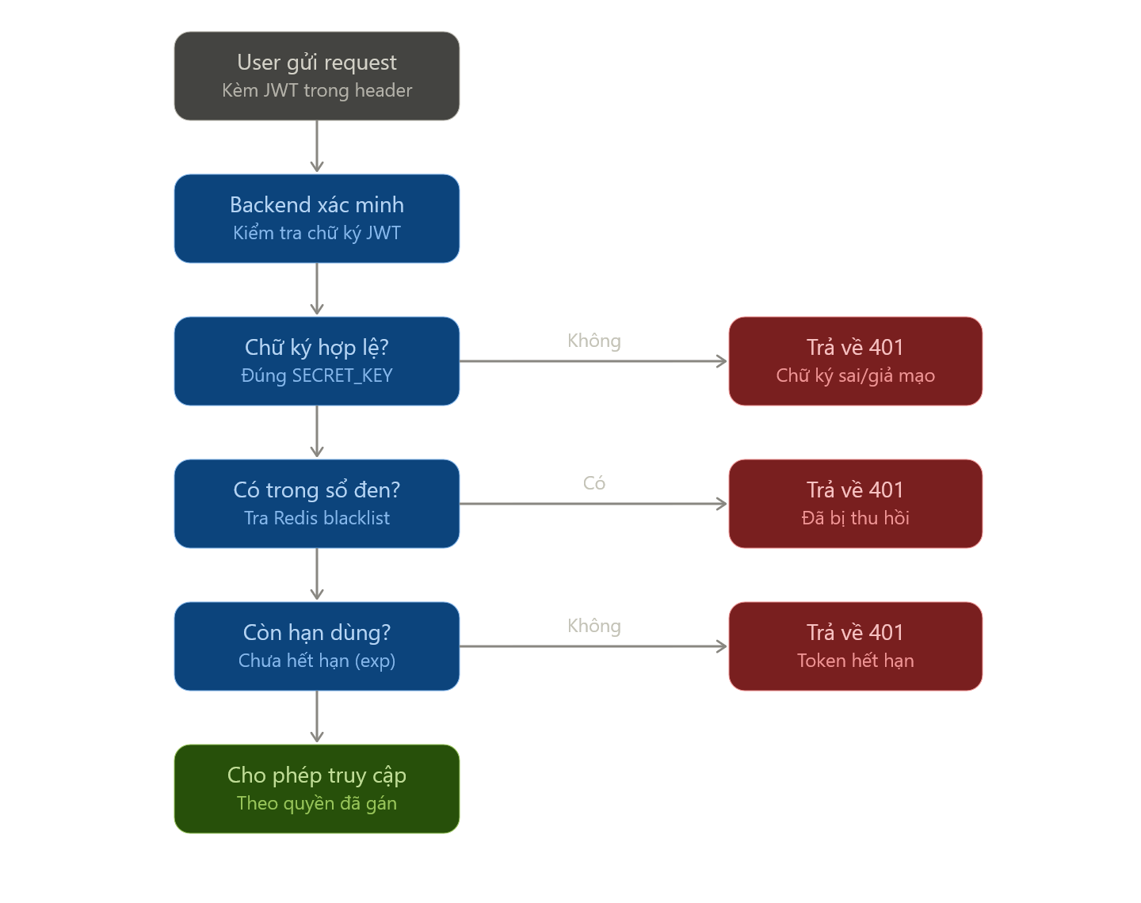
Hình 7: Luồng xác thực đối với người dùng bằng JWT

8. Định dạng dữ liệu trao đổi

8.1 Đối với request
- Tên người dùng (thông tin tài khoản)
- API Key
- Provider's route (tuyến provider đích)

8.2 Đối với response
- Token (số lượng token sử dụng)
- Cost (chi phí)
- Các chỉ số khác (đang tiếp tục bổ sung)

8.3 Cơ chế ghi log
Bên cạnh đó, hệ thống sẽ có thêm cơ chế ghi log để hiển thị dữ liệu theo dạng time series (chuỗi thời gian), phục vụ việc theo dõi xu hướng sử dụng theo thời gian.

